**Sjabloon 3**

Ontwerpen van software

**B1-K1-W2**

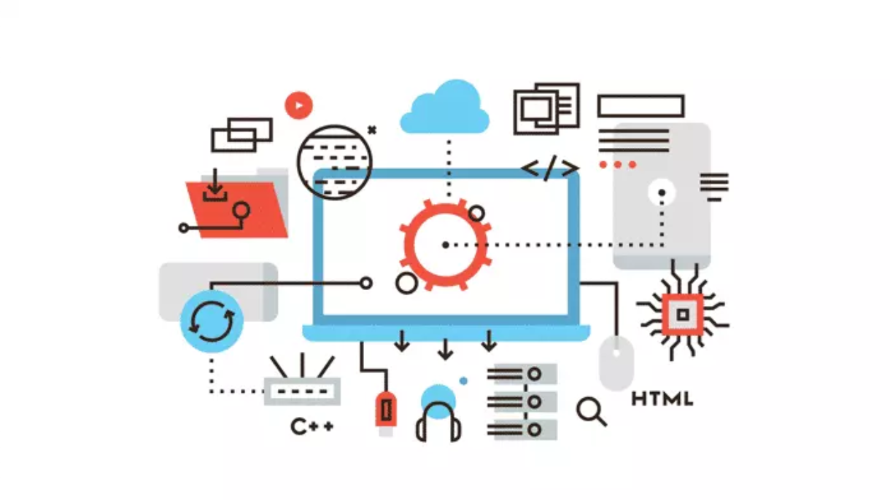

Geschreven door (voor- en achternaam): Alkan Çakir

Gecontroleerd door (voor- en achternaam): Jin Aljumaili, Esat Yavuz, Roni Morad, Zeineb Ibrahim

Datum: 11-12-2024

Versie: 1

Inhoud

Inleiding 3

User Stories 4

Gegevens (bijvoorbeeld ERD, klassendiagram, normaliseren) 5

Gebruikersinterface (bv. usecasediagram, wireframes, mock-ups) 6

Programmalogica (bijvoorbeeld activiteitendiagram, flowchart) 7

Privacy en Security 8

# Inleiding

Maak een ontwerp voor de aan jou toegekende user stories.

Jouw ontwerp moet aansluiten op de wensen en eisen. Maak gebruik van minimaal één schematechniek per onderwerp.

1. Gegevens (bijvoorbeeld ERD, klassendiagram, normaliseren)
2. Gebruikersinterface (bijvoorbeeld usecasediagram, wireframes, mock-ups)
3. Programmalogica (bijvoorbeeld activiteitendiagram, flowchart).

Je deelontwerp bevat dus minimaal drie schematechnieken, zoals je die tijdens de opleiding geleerd hebt. Je mag er meer gebruiken om je ontwerp te ondersteunen. Het gebruik van een framework is toegestaan.

# User Stories

*Vanuit jullie taakverdeling heb je user stories toegedeeld gekregen. Geef hier jouw user stories weer waarvoor je een ontwerp gaat maken.*

# Gegevens (bijvoorbeeld ERD, klassendiagram, normaliseren)

*Plaats hier jouw gemaakte ontwerp(en) met betrekking tot gegevens.*

# Gebruikersinterface (bv. usecasediagram, wireframes, mock-ups)

*Plaats hier jouw gemaakte ontwerp(en) met betrekking tot de gebruikersinterface.*

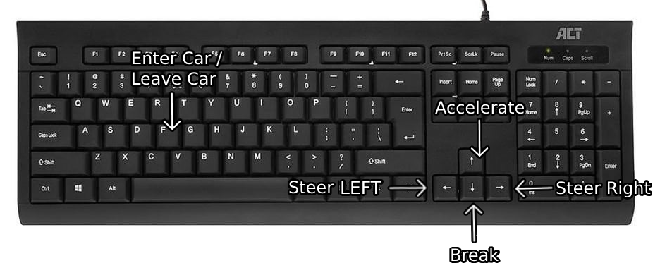

# Programmalogica (bijvoorbeeld activiteitendiagram, flowchart)

*Plaats hier jouw gemaakte ontwerp(en) met betrekking tot de programmeerlogica.*

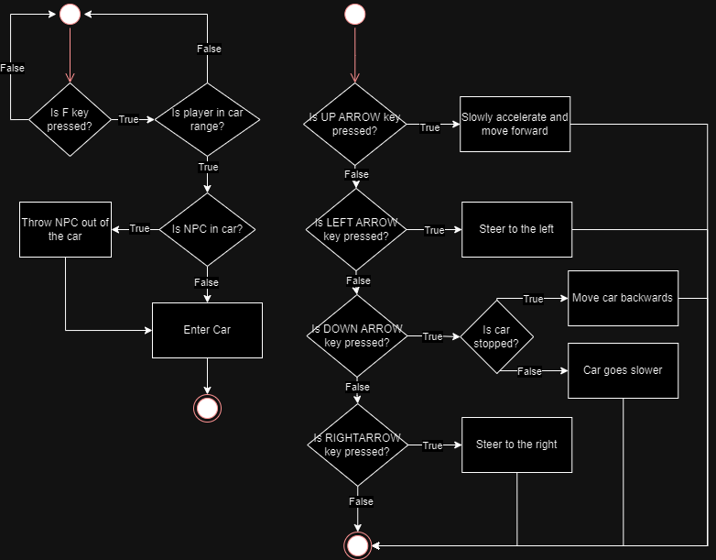

# Privacy en Security

Onderbouw op basis van de onderstaande punten je ontwerpkeuzes op haalbaarheid, privacy en security.

* Laat zien dat je ontwerp voldoet aan de eisen van de AVG en de OWASP top 10.

De gegevens die wij opslaan zoals key inputs worden niet buiten ons programma gebruikt of opgeslagen. Het programma is local dat betekent dat de informatie die word gebruikt door ons alleen op jouw computer zit. Door die reden kunnen mensen met slechte intenties niet bij deze gegevens komen.

* Welke persoonsgegevens worden verwerkt of gebruikt?  
  De persoonsgegevens die worden verwerkt of gebruikt zijn alleen de key inputs.
* Waarom of voor welk specifiek doel worden deze gegevens gebruikt?  
  Het doel voor de gegevens die worden gebruikt is om het spel te laten werken, zodat je input hebt om dingen zelf te kunnen doen.
* Vind je het doel gerechtvaardigd?  
  Ja, want zonder de key inputs kan je ons spel niet spelen.
* Welke bedreigingen van de OWASP top 10 kunnen wel of niet voorkomen in het door jou gebruikte framework of IDE?  
  Unity heeft ingebouwde beveiligingsfuncties en visual studio is ook een betrouwbare en grote IDE wat veel mensen gebruiken en dus ook te vertrouwen is.
* Welke (online)bronnen heb je gebruikt?

[OWASP Top Ten - OWASP Foundation](https://owasp.org/www-project-top-ten/)

[How To Master The OWASP Top 10 And Be Compliant - SecureFlag](https://blog.secureflag.com/2023/04/13/how-to-master-the-owasp-top-10-and-be-compliant/)

[Understanding the OWASP Top 10 Application Vulnerabilities - Strobes](https://strobes.co/blog/understanding-the-owasp-top-10-application-vulnerabilities/)